Erindringshistorie (fra På sporet af historien)

Hvad er erindringshistorie? Hvordan adskiller erindringshistorie sig fra traditionel historievidenskab? Hvad er det faglige formål med at bedrive erindringshistorie? Hvordan arbejder man metodisk med erindringshistorie?
Erindringshistorie er et nyere forskningsfelt inden for historievidenskaben. Traditionelt set har historievidenskaben været optaget af at fortolke og formidle fortidens begivenheder på grundlag af dens efterladte spor, dvs. kilderne. Erindringshistorien har et andet sigte. Her flyttes opmærksomheden fra undersøgelsen af, hvad der skete i fortiden, til en analyse af, hvordan fortiden konstrueres og iscenesættes på baggrund af interesser i nutiden.

Erindringsfelter
Forskydningen af fokus fra studiet af fortiden til studiet af fortidsfortolkningen kan bl.a. ses som en konsekvens af postmodernismens indflydelse på historievidenskaben, hvor man opgiver idealet om at rekonstruere fortiden eksakt. Erindringshistorien interesserer sig netop for den kendsgerning, at vores fortolkning og brug af fortiden altid er præget af vores nutid. I en erindringshistorisk undersøgelse analyserer man et erindringsfelt ved at kigge på de kilder, der findes om den periode, der bliver erindret, fx monumenter, mindebegivenheder, historiebøger, film eller museer.

Eksempel | Erindringshistorie. Eksempler på erindringsfelter

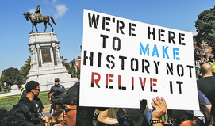

Inden for erindringshistorien taler man om forskellige erindringsfelter. Fx er besættelsestiden (1940-1945) et typisk erindringsfelt inden for Danmarkshistorien, hvor der hersker uenighed om, hvordan fortiden skal fortolkes og erindres.
I USA har den amerikanske borgerkrig (1861-1865) udgjort et omstridt erindringsfelt, hvilket bl.a. har ført til politisk debat og konflikt om en lang række statuer, mindeplader og sydstatssymboler.
Lad os tage holocaust som eksempel på et erindringsfelt. En historiker, der arbejder erindringshistorisk med holocaust, er ikke primært interesseret i selve holocaust, dvs. hvordan nazisterne under 2. verdenskrig systematisk forsøgte at udrydde alle Europas jøder. Det væsentlige for erindringshistorien er at undersøge, hvordan holocaust erindres og hvorfor. Hvilken social eller politisk funktion har erindringen? Skal den advare os eller legitimere en bestemt holdning til fortiden? Med en erindringshistorisk tilgang til fx 2. verdenskrig vil man ikke være specielt optaget af at undersøge, hvorfor Tyskland tabte krigen i 1945, men hvordan forskellige samfund i Europa erindrer krigen i dag, hvad der erindres, og hvad der glemmes og ikke mindst hvorfor. Hvilken brug gør man af fortiden, hvilke interesser og formål tjener den?

Erindringshistorie handler dermed om at analysere historiebrug dvs. måden vi bruger fortiden på i nutiden. Det er udtryk for en bredere bevidsthed om, hvad historie er, og ikke mindst hvilken rolle historie spiller. Erindringshistorien undersøger det, man kalder historiekulturen, dvs. de individuelle og kollektive processer, hvorved viden om fortiden formidles og bruges i samfundet.

Kritik af den erindringshistoriske tilgang
Den erindringshistoriske tilgang er blevet beskyldt for at fjerne fokus fra kernen i historiefaget, nemlig den kildekritiske analyse af fortiden. Igennem undersøgelsen af forskellige erindringsfelter og erindringsfællesskaber opnår man ikke nødvendigvis en detaljeret viden om fortidens faktiske hændelser. I erindringen foreligger fortiden som regel uden systematisk orden. Her huskes på livet løs uden præcis fornemmelse for kronologi og autenticitet, hvorfor man let glemmer eller fortrænger dele af fortiden. Den erindringshistoriske tilgang bør derfor ikke stå alene, men suppleres med en mere dybtgående viden om fortiden. Dette giver bedre grundlag for at vurdere forskellige erindringsfællesskabers tendentiøse omgang med fortiden.

Teori | Den amerikanske historiker Peter Novick (1934-2012) – om forskellen på historievidenskaben og den kollektive erindrings omgang med fortiden
Erindringsfællesskabers brug af fortiden er almindeligvis ikke styret af idealet om videnskabelig objektivitet. Her sker omgangen med fortiden ikke på et metodisk og systematisk grundlag. Historikeren Peter Novick, der har undersøgt holocausterindringen i USA, skelner mellem faghistoriens og den kollektive erindrings forvaltning af fortiden. Allerede sociologen Halbwach (1877-1945), som udviklede begrebet kollektiv erindring i 1920'erne, mente, at den kollektive erindring er tilbøjelig til at beskære og forsimple fortiden for at gøre den mere entydig. En forsimplet fortid er mere fordøjelig for erindringsfællesskabet.
Man overbevises lettere om sine erindringers relevans, når de peger på en præcis betydning i fortiden. I tråd hermed mener Novick, at den kollektive erindring forvalter fortiden entydigt og absolut. I den videnskabelige omgang med fortiden, derimod, efterlyser man detaljer, modsætninger og brud. Her forstås fortiden som noget mere komplekst og perspektivrigt – mere nuanceret. (…)

Erindringssteder og erindringspolitik
I en erindringshistorisk undersøgelse, analyserer man typisk mindebegivenheder og erindringssteder. Det var den franske historiker Pierre Nora (f. 1931), der i værket Les Lieux de Mémoire (1984-92) formulerede begrebet 'erindringssted'. Hermed mener han et sted, hvortil der er knyttet en særlig historisk fortælling, som kan bruges til at opretholde den kollektive erindring. Fx er Jellingstenene et erindringssted, der formidler en fortælling om sammenhængen mellem gud, konge og fædreland, hvilket har en central betydning for det danske erindringsfællesskab. Et erindringssted kan være en fysisk lokalitet, et monument, en statue eller et gravsted, men også noget ikke-fysisk som en sang, en mytisk eller historisk person, en sproglig vending eller en mærkedag, fx grundlovsdag. Det kan også være et politisk symbol, en grænseegn eller en historisk periode, fx besættelsestiden i Danmark (1940-1945). Som Nora understreger, kan erindringsstederne både være materielle og ikke-materielle.
Selv om erindringssteder og hertil knyttede mindebegivenheder kan virke selvfølgelige eller naturgivne for mange mennesker, er de som regel konstruerede på baggrund af politiske interesser. I tiden efter Danmarks krige mod Preussen (1848-1850 og 1864) skete en eksplosion i etableringen af erindringssteder, fx statuerne af 'Den tapre Landssoldat', 'Den lille Hornblæser' og 'Istedløven' samt sange som 'Mallebrok er død i krigen'. Dette kan forklares med et politisk behov for at styrke statens legitimitet og borgernes nationale enhed oven på de militære nederlag i perioden. Det viser, hvordan magthavere kan bruge historien som et politisk instrument til at fremme bestemte formål i nutiden. Ethvert politisk motiveret forsøg på at opretholde, kontrollere eller ændre eksisterende erindringsfælleskaber kaldes erindringspolitik. Historien bliver ofte politiseret, fordi fortolkningen af den formes efter nutidens interesser. Det gør, at den hurtigt bliver genstand for politiske diskussioner, dvs. erindringspolitiske diskussioner om, hvilke dele af fortiden vi skal huske og hvilke dele, vi skal glemme. En metode til at undersøge erindringspolitik er bl.a. museologi, hvor man undersøger, hvilke principper og idéer der ligger bag museers måde at formidle fortiden på.

Eksempel | Erindringspolitisk debat – erindringen af holocaust i Tyskland

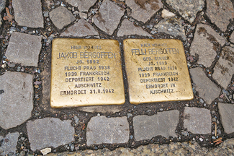

Tyske politikere har siden 2. verdenskrig gentaget, at krigens rædsler, nazismen og holocaust aldrig må glemmes. Aldrig igen, siger man. Mange har ment, at Tyskland til stadighed må bære på skylden for nazismens forbrydelser, særligt jødeudryddelserne. Tyskland bærer et særligt ansvar for at forhindre gentagelser. Efter krigen har Tyskland derfor haft en markant erindringspolitik i forhold til holocaust, der bl.a. manifesterer sig i en lang række erindringssteder i det offentlige rum i hovedstaden Berlin. Her findes fx over 8000 'Stolpersteine' – snublesten – små messingplader i fortovet med indgraverede navne på forfulgte og myrdede jøder. Snublestenene er blevet en etableret del af erindringskulturen i Tyskland, også selv om ikke alle er vilde med jødiske mindesten på fortovene. Det lytter myndighederne ikke til.

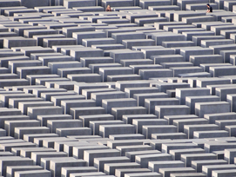

Det mest markante erindringssted for holocaust er 'Mindesmærket for Europas myrdede jøder', som blev indviet i 2005 og ligger på en stor central plads i Berlins centrum tæt på Brandenburger Tor. Erindringsstedet består af 2711 grå betonsten i varierende højde, som man kan spadsere rundt imellem. Under jorden er oprettet et museum om holocaust med navnene på alle registrerede jødiske ofre. Mindesmærket, der måske er det mest 'andægtige' i Berlin, har været udsat for kritik. Særligt på den nationalistiske højrefløj har nogle spurgt, om ikke tiden var inde til en vending i tilgangen til den nazistiske fortid. En tysk højrepolitiker har fx udtalt, at tyskere er det eneste folk i verden, der har rejst et mindesmærke over skammen i hjertet af deres egen hovedstad. Selv om de fleste tyskere tager afstand fra disse holdninger, har en anerkendt tysk forfatter, Martin Walser, også kritiseret holocaustmindesmærket. I forbindelse med debatten om anlæggelsen af mindesmærket i 1998 advarerede han imod at bruge holocaust som et moralsk kølleslag mod nutidens tyskere, der gerne vil anses som et 'normalt' folk. Han brød sig derfor ikke om, hvad han kaldte en 'monumentalisering af skammen' (Debatten om tysk erindringspolitik er belyst i Jesper Vinds artikel Det hører aldrig op. Weekendavisen 21.-27. september 2018).

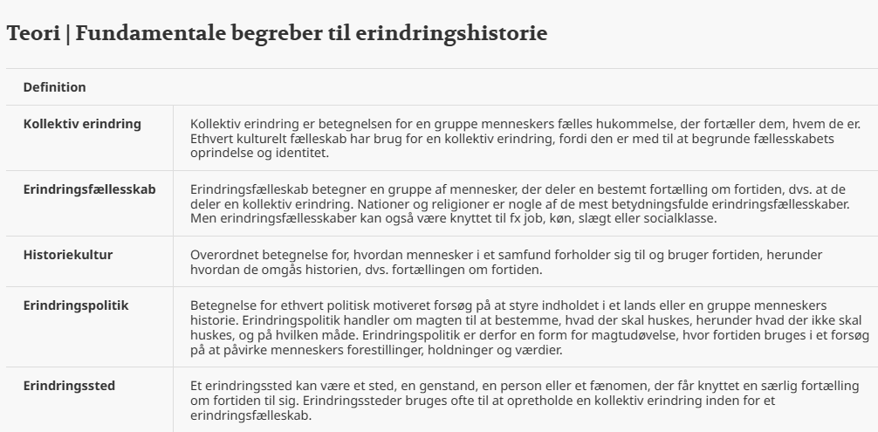

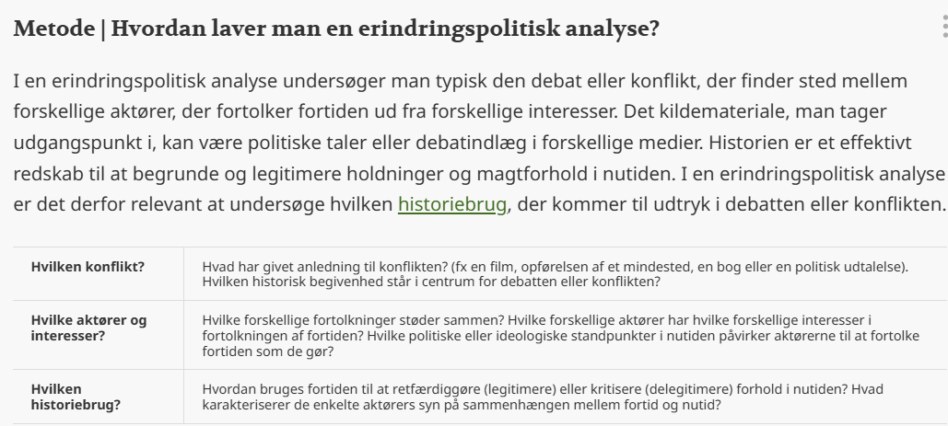

Metode | Den franske historiker Pierre Nora (f. 1931) – om at analysere erindringssteder

Formålet med at analysere erindringssteder er at vise, hvordan de ofte er konstruerede ud fra bestemte politiske hensigter. Derfor skaber erindringssteder ofte grundlag for diskussioner og konflikter om fællesskabets værdier og selvforståelse.
Historikeren Pierre Nora lægger vægt på, at erindring altid er et aktuelt fænomen. Den er i konstant forandring. Erindringsstedet er derfor en dynamisk størrelse, hvis status og betydning kan forandre sig over tid i takt med politiske og sociale behov i nutiden. Analysen af et erindringssted kan derfor både være diakron og synkron.

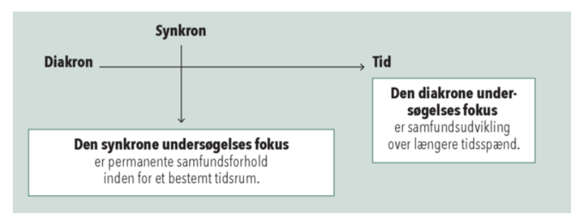

Man undersøger erindringsstedet diakront ved at se på dets eventuelle skiftende betydninger over tid, dvs. i forskellige perioder. Den synkrone undersøgelse vil derimod fokusere på, hvordan erindringsstedet kan have forskellig betydning for forskellige grupper i samtiden.

Ifølge Nora, kan alle erindringssteder, hvad enten de er materielle eller ikke-materielle, analyseres ved, at man skelner mellem erindringsstedets (1) materielle, (2) symbolske og (3) funktionelle lag:
​
Analysestrategi: Erindringssteder

